**给予一份关注，收获一份成长**

**——如何做好后进生的转化工作**

金秋十月，踏着时光的步伐，10月27日唐玉兰名师工作室迎来了10月的第三次活动，导师和学员们相聚在东升小学大会议室，共同探讨了本次的活动主题“如何做好后进生的转化工作“。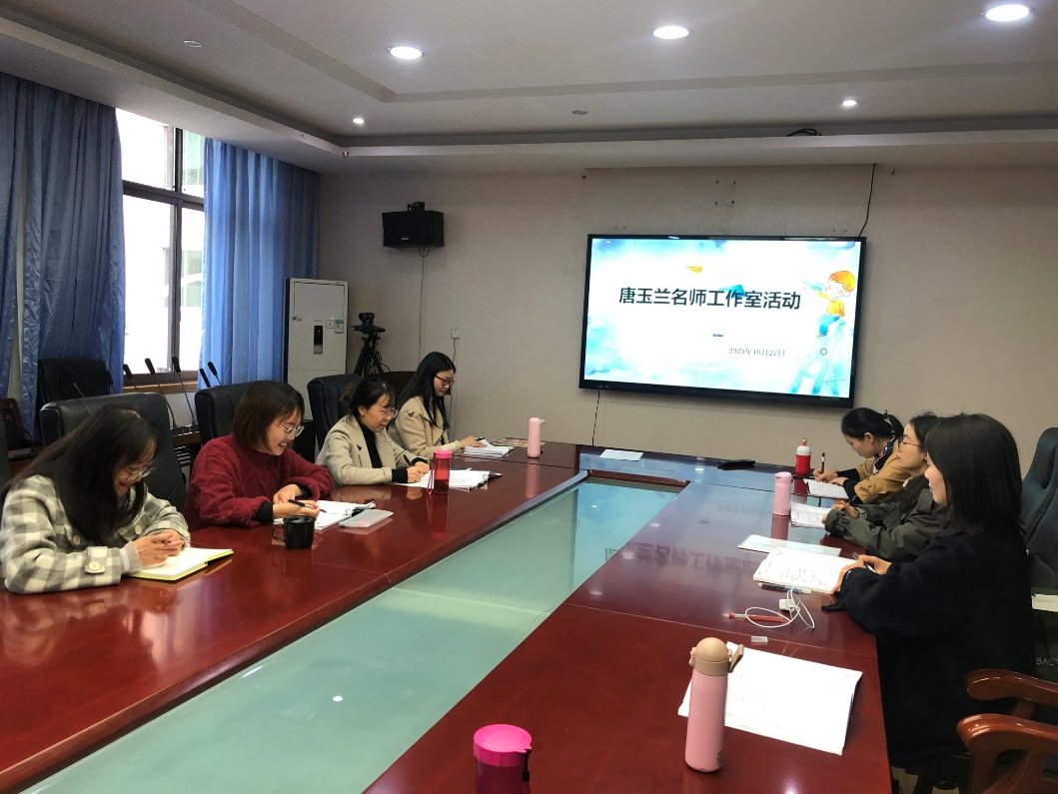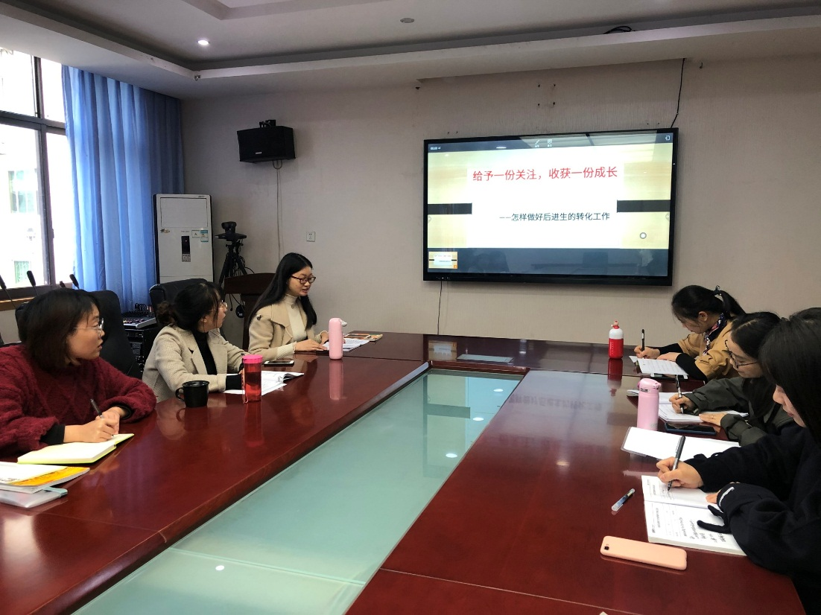

活动开始，大家首先观看了导师唐老师曾经的一节关于”拼音教学“的课堂实录课。唐老师在这堂课里由对韵母的复习，声母b、p的教学，到音节的拼读，以及到后面不同声母和韵母的拼读，整个教学过程重点突出、思路清晰、层层深入；同时，她在整堂课中通过情景导入、图片、变魔术、儿歌、舞会、寻宝之旅等多种环节让课堂变得丰富有趣味，激发了学生的学习兴趣，提升了孩子的注意力。更值得一提的是，她在整堂课中随时关注孩子的状态和表现，她根据孩子的实际表现进行及时精准恰当的评价，评价语丰富而具体，如“你的声音真洪亮““你站得可真直，老师喜欢你”“你的眼睛看得真仔细”“你真会学习，一学就会”。唐老师还通过种种表扬如个别表扬、小组表扬、全班表扬，拉近了与孩子之间的距离，让孩子在一种愉快轻松的氛围中学习。在一次次评价中，孩子们得到了肯定与鼓励，我们也充分地感受到了唐老师对孩子的细心和爱心。看完整堂课后学员们结合自己的实际教学也相互交流了自己的收获，也深刻地反思了自己课堂的不足之处。

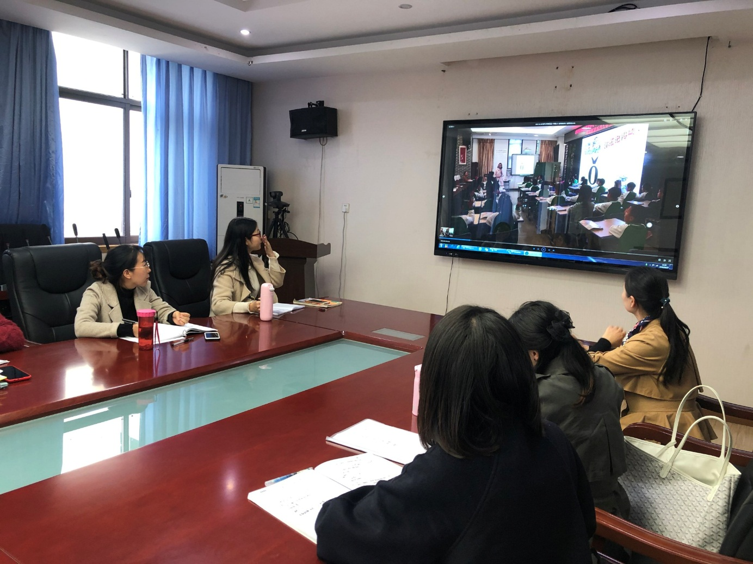

接着，邱丽君老师结合自己的经历为大家分享了她自己的后进生辅导工作。她首先说明了后进生的特点：易冲动，缺乏理智；易自卑，自尊心扭曲；易反复，行为习惯较差。然后她从家庭、基础不牢固、专注度不够3个方面也分析了后进行形成的根本原因，最后根据原因并结合案例阐述了应该从以下方面去帮助后进生：1、动之以情，消除戒备心理；2、不抛弃不放弃；3、尊重信任，平等对待；4、坚持正面教育，发现闪光点；5、树立正确的转化观念，创造成功的机会；6、结对帮助，齐抓共管；7、持之以恒，保持耐心。邱老师的微型讲座很详细也很具有针对性，对大家的启发很大，接着其他学员也交流了自己在实际教学工作中是如何帮助后进生的，如降低期望值，分组分类辅差。给后进生安排职位，提升他们的自信心，与家长多沟通联系等等。最后唐老师根据大家所说做了总结，同时也提出了自己的方法：了解后进生、尊重后进生，要有他们充满信心；不歧视、不厌恶、不粗暴，要以平和的心态去帮助他们；课堂上多关注表扬后进生；注重对他们学法的指导，降低难度；合理安排时间，不能打疲劳战术。

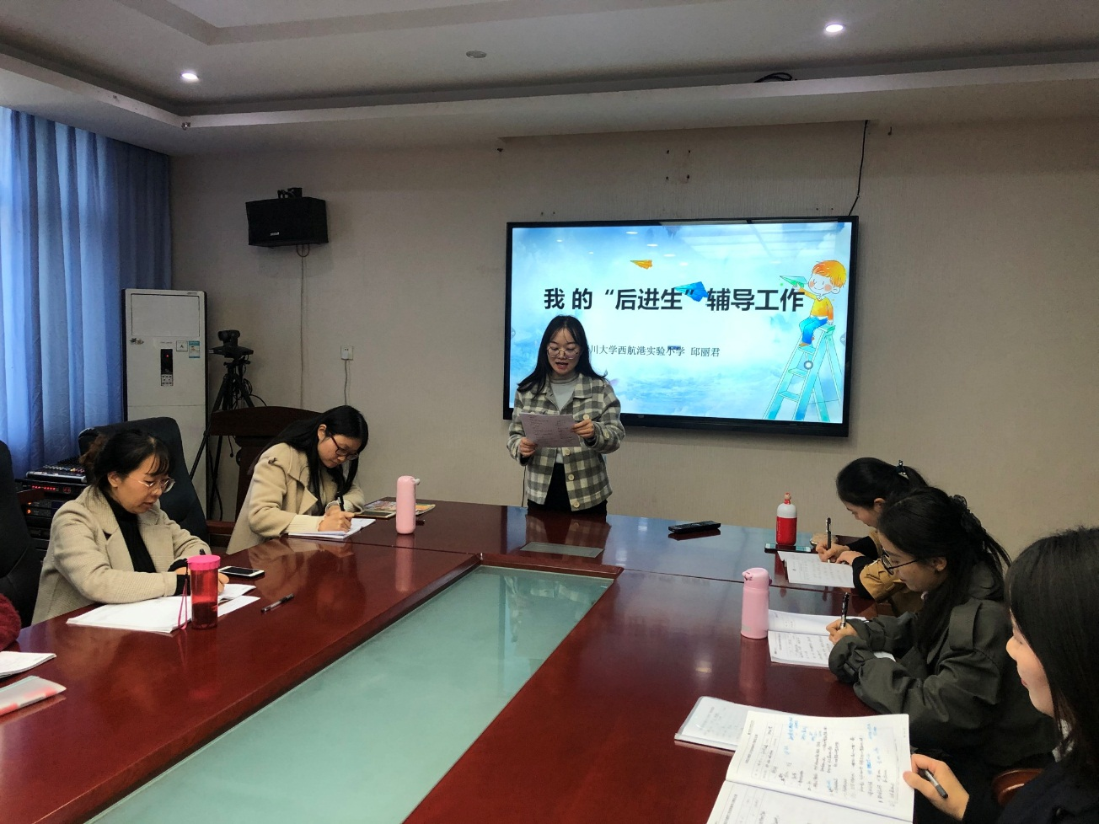

在大家热烈的讨论中，彼此互相学习，获益匪浅，大家也期待着在以后的工作中将上面讨论的方法运用到实践中，以帮助后进生更好地成长，也帮助自己更好地成长！

10月27日

侯雪琴